
Инструкция по применению |  |  |  | AccuTemp
Показания к применению:
- изготовление временных коронок и мостовидных протезов
- краткосрочные и долгосрочные мосты

Техническая информация:
- Объем смешивания:
50 мл (картриджи)
- Соотношение смешивания: 10:1
- Цвета изделия:
A1 / A2 / A3 / A3,5
(как указано на упаковке)
- Дозировка и время применения: около 45 с*
- Время схватывания во рту: около 2 - 3 мин.* (твердоэластичная фаза, от начала перемешивания)
- Время схватывания: около 6 - 7 мин.* (до завершения схватывания)
- Применение:
При 23 °С ± 2 °С
73 °С ± 3,6 °С
- Правила хранения
 |  |  |  | Композит для временных коронок и мостовидных протезов, самоотвердевающий, цветостабильный
 |  |  |  | 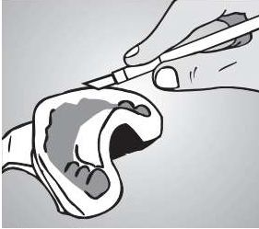 |  | - Приготовление слепка  Перед любой подготовкой (подготовка культи или мостовидного протеза, удаление зуба) сделайте индивидуальный слепок с помощью альгината или силикона. Межзубные гребни должны быть устранены, чтобы увеличить количество материала, доступного позже для окончательной обработки (рис. 1). При наличии зазора между молярами создается соединительная балка между препарированными зубами путем прорезания бороздки между опорными зубами в слепке. Альгинатные слепки должны храниться при 100 % отн. влажности до заполнения AccuTemp.  - Использование раздаточного пистолета  Материал картриджа выдавливается с помощью раздаточного пистолета Automix2System (рис. 2). Вставив картридж в раздаточный пистолет, отвинтите крышку и осторожно выдавите небольшое количество материала, чтобы обеспечить надлежащий поток из обоих каналов (рис. 3). Наденьте смешивающую канюлю, совместив зазубренную сторону с картриджем и повернув ее по часовой стрелке до фиксации (рис. 4). Диспенсер готов к смешиванию силикона в любом необходимом количестве. Оставьте смесительную канюлю на картридже после использования. Используйте только синие смесительные канюли AccuTemp 10:1!  - Смешивание и применение  Базовый материал AccuTemp и катализатор автоматически смешиваются в правильной пропорции при выдавливании с помощью раздаточного пистолета. Перед началом работы с раздаточным пистолетом Automix2 всегда выдавливайте небольшое количество (размером с горошину) материала и выбрасывайте (рис. 5). Сначала нанесите AccuTemp на самые глубокие участки слепка и равномерно заполните слепок до уровня десны (рис. 6).  - Внутриротовое моделирование временного моста  Нанесите заполненный слепок на препарированные зубы и удалите излишки материала пластиковым инструментом. AccuTemp приобретает жестко-эластичную консистенцию через 2-3 мин. после экструзии, в это время временные мосты и оттиски могут быть удалены изо рта. Обязательно внимательно следите за ходом полимеризации, так как удаление возможно только тогда, когда материал еще эластичен (рис. 7).  - Затвердение и отделка  Снимите временный мост и удалите излишки материала и проксимальные поднутрения. Через 6-7 минут материал полностью затвердевает и становится достаточно твердым, чтобы его можно было обрезать и полировать финишными борами. Контакт с кислородом создает на временной конструкции ингибирующий слой, который необходимо удалить этиловым или изопропиловым спиртом.  - Крепление временного моста  Временные мосты AccuTemp можно фиксировать с помощью имеющихся в продаже временных стоматологических цементов (без эвгенола). Обратите внимание, что любые остатки цементов, содержащих эвгенол, должны быть полностью удалены после извлечения временной конструкции изо рта, так как они могут помешать процессу схватывания, если для последующей фиксации используются цементы композитного типа.  - Ремонт и внесение небольших исправлений  Ремонт или укрепление можно выполнить с помощью имеющегося в продаже продукта. Полимеризация происходит за счет  фотополимеризации с использованием ручной лампы. Тщательно вымойте и высушите временные мосты. Придайте шероховатость обрабатываемому участку и обязательно удалите оставшуюся после шлифовки пыль. Равномерно нанесите цемент с помощью щеткии распределите круговыми движениями. Используйте шприц для продувания полости для равномерного распределения цементного слоя; дайте высохнуть в течение 1 мин. Нанесите и оставьте все обработанные участки под воздействием УФ-излучения не менее 40 секунд. Завершите процесс отверждения, подвергнув все участки воздействию света еще на 30 секунд. Затем отремонтированные участки можно обрезать и отполировать.  Важные советы  - Для обеспечения однородного смешивания:  Перед введением смесительной канюли всегда выпускайте небольшое количество материала, чтобы обеспечить выдавливание равных количеств базового материала и катализатора из обоих отверстий (рис. 3).  - Некоторые компоненты AccuTemp могут вызывать аллергические реакции у чувствительных пациентов. Если такие реакции возникают, прекратите использование продукта.  - Избегать попадания на кожу и в глаза. При случайном попадании промыть большим количеством проточной воды, при необходимости обратиться к врачу.  Предназначен для использования обученными специалистами.
 |  |  |  | Рис. 1
 |  |  |  | 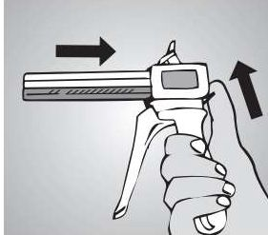
 |  |  |  | Рис. 2
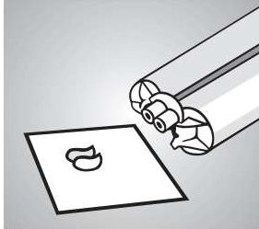

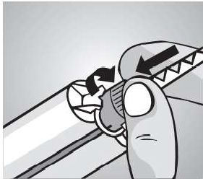
Рис.3
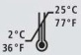
* При 23 °С: Повышенные температуры ускоряют процесс, пониженные - замедляют.

Физические характеристики:
- Прочность на сжатие:
>250 МПа
- Предельная прочность на изгиб:
>80 МПа
- Прочность на растяжение по диаметру: >40 МПа
- Твердость по Барколу: > 37
- Поглощение воды:
0,9 % (вес / вес)
- Максимальная температура, достигаемая при фиксации:
< 40 °C/104 °F
 |  |  |  | Рис. 4
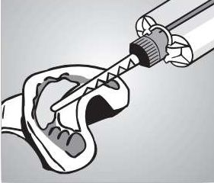
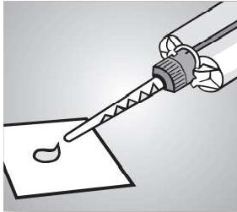
Рис. 5

Рис.4

Рис.5
Информация по заказу:

Ссылка №:
9007

Доступные модели
50 мл (картриджи),
10 смешивающих канюль для шприца
 |  |  |  | Рис. 6
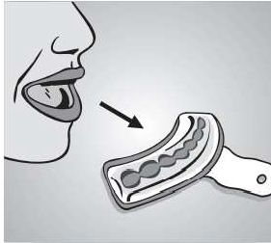

Рис.6
 |  |  |  | Рис. 7
 |  |  |  |  |  | 45 с | около 2-3 мин
 |  |  |  |  |  | Дозировка | Время во рту
 |  |  |  |  |  | около 6-7 мин
 |  |  |  |  |  | Время схватывания
 |  |  |  |  |  | Компания Medicept UK Ltd., 2 этаж, Хаджиа Хаус, 66, Колледж Роуд, Харроу, Мидлсекс, HA1 1 BE, Соединенное Королевство. www.mediceptdental.co.uk
IFU-9007

